**BÁO CÁO ĐẦU KỲ**

**ĐỒ ÁN TỐT NGHIỆP – CAPSTONE PROJECT**

(Hợp tác giữa Khoa Điện tử Viễn thông, Trường Đại học Bách khoa – Đại học Đà Nẵng

và

Công ty …)

**Đề tài:** “…..”

**Thực hiện:** - Họ tên, MSSV, Lớp

- Họ tên, MSSV, Lớp

**Hướng dẫn 1:** (GS.PGS.TS.ThS.) Họ tên

**Hướng dẫn 2:** (GS.PGS.TS.ThS.) Họ tên

Đà Nẵng, tháng / năm

**1.1. Tổng quan về đề tài**

**1.1.1. Tính cấp thiết**

Font chữ 13, times new roman.

Giữ nguyên format, không chỉnh sửa.

**1.1.2. Các giải pháp hiện có**

Các sơ đồ DCC thông thường được phân loại là kỹ thuật số hoặc tương tự. Trong DCC tương tự, tỷ lệ xung của tín hiệu từ 50% chu trình xung được tính trung bình theo thời gian và mạch DCC lưu trữ giá trị này dưới dạng mức điện áp trong tụ điện. Tuy nhiên, trong phương pháp này, thông tin điều khiển bị mất trong chế độ tắt nguồn. Để lưu trữ thông tin điều khiển trong miền kỹ thuật số và đảm bảo hoạt động ổn định trên các biến thể của quá trình, điện áp và nhiệt độ (PVT), một số mạch DCC kỹ thuật số đã được đề xuất.

**1.2. Đề xuất sơ bộ**

**1.2.1. Giải pháp**

Nhận thấy vấn đề này,

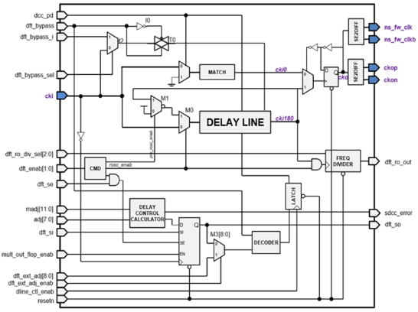

Hình 1.1. ….

**1.2.2. Quy trình thiết kế**

…..

**1.3. Dự kiến kết quả**

Đề tài:…..

**1.4. Phương pháp đánh giá**

**1.5. Kế hoạch thực hiện**

**1.5.1. Kế hoạch**

|  |  |  |  |
| --- | --- | --- | --- |
| **STT** | **Nội dung** | **Thời gian (ngày)** | **Ngày bắt đầu** |
| **1** | Unix Training | 3 | 17/08/2020 |

**1.5.2. Phân công**

Thiết kế…..